**Exercice 1 :**

Donner le nombre de phase, de constituant, de variance et la nature des phases pour chaque diagramme.

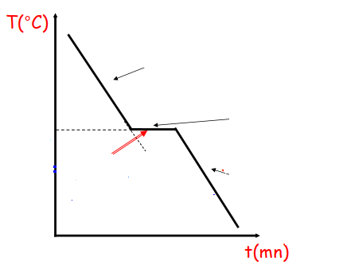 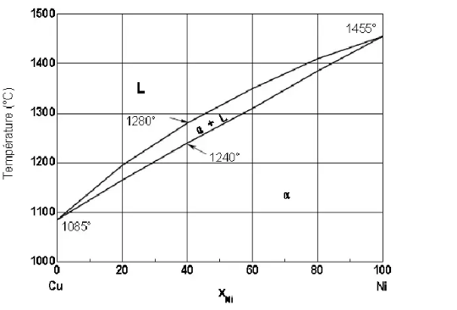

Diagramme 1 diagramme 2

**Exercice 2 :**

Tracer le diagramme de phases nickel-cuivre à partir des courbes du refroidissement (solidification) de ce mélange.

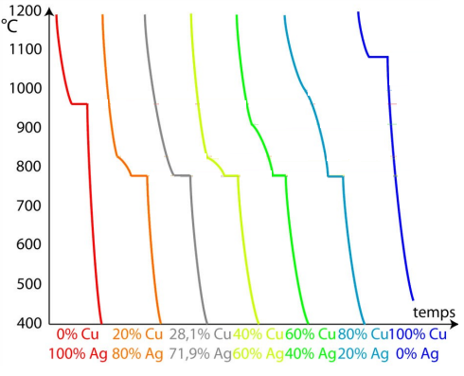

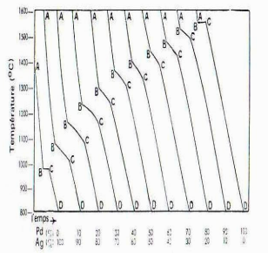

**Exercice 3 :**

On donne le diagramme binaire solide – liquide du système Cu -Ni.

Pour un alliage à 40% de Ni, Déterminer la composition et les proportions des phases solide et liquide à 1300°C, à 1250°C et à 1200°C

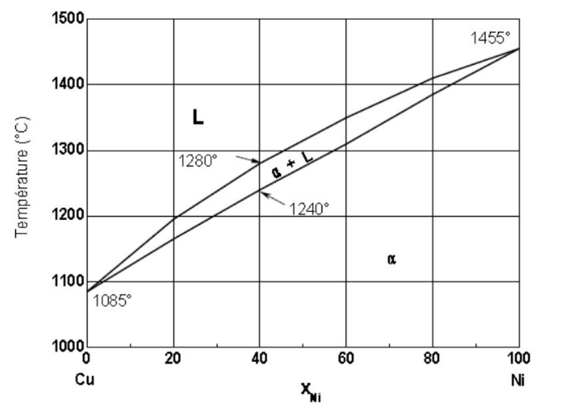

**Exercice 4 :**

Voici un tableau des températures du solidus et du liquidus du système Ge-Si.

a) Construire le diagramme d’équilibre Température - fraction massique de ce système et identifier chaque région.

b) Soit l’alliage obtenu en mélangeant 8,43 g de silicium et 14,52 g de germanium :

1 – calculer la fraction massique globale du silicium dans ce mélange ;

2 – cet alliage est porté à 1200°C. Déterminer la nature et la composition massique de chacune des phases

3 – déterminer les masses des phases en présence à 1200°C

|  |  |  |
| --- | --- | --- |
| Composition % m de Si | Température de solidus °C | Température de liquidus °C |
| 0 | 938 | 938 |
| 10 | 1005 | 1147 |
| 20 | 1065 | 1226 |
| 30 | 1123 | 1278 |
| 40 | 1178 | 1315 |
| 50 | 1332 | 1346 |
| 60 | 1282 | 1367 |
| 70 | 1326 | 1385 |
| 80 | 1359 | 1397 |
| 90 | 1390 | 1408 |
| 100 | 1414 | 1414 |

**Exercice N°5 :**

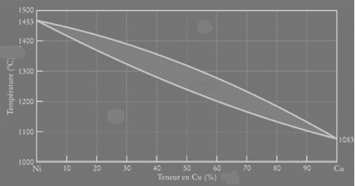La figure ci-contre représente une partie du diagramme d’équilibre de phases binaire (Ni – Cu).

1 – indiquez dans les différents domaines du diagramme les différentes phases présentes. Indiquez la courbe liquidus et la courbe solidus.

2 – marquez sur le diagramme le point A constitutif de l’alliage à 40% en masse de cuivre à 1400°C.

3 – On considère une masse de 100Kg de cet alliage à 40% de cuivre et de 60% de

Nickel.

a) Déterminer la température de début de solidification.

b) Déterminer la température de fin de solidification.

c) Déterminer l’intervalle de solidification.

d) Déterminer la composition chimique de la phase solide et de la phase liquide à1300°C.

e) Déterminer la température de fusion de nickel.

f) Déterminer la température de fusion de cuivre.

g) Combien le mélange comporte-t-il de masse de liquide et de masse de solide à 1300°C.

h) Déterminer la température de fusion et la température de coulée d’un alliage à 20% de nickel.

i) Déterminer la température de fusion et la température de coulée d’un alliage à 80% de nickel.

j) Quelles phases sont présentes dans le cas d’un alliage à 30% de cuivre à 1200°C.

k) Quelles phases sont présentes dans le cas d’un alliage à 70% de cuivre à 1250°C.

l) Quelles phases sont présentes dans le cas d’un alliage à 70% de cuivre à 1200°C.

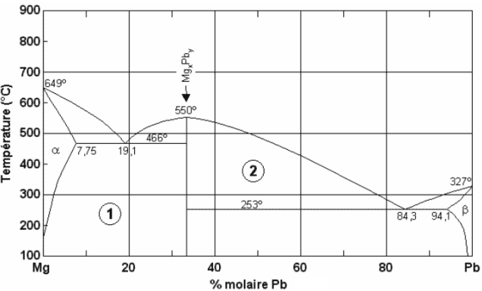

**Exercice N° 6 :**

Soit le diagramme d’équilibre Mg – Pb.

1. Quelle est la formule chimique du composé MgxPby ?

2. Quelles sont les phases en présence dans les domaines numérotés 1 et 2 sur le diagramme ? 3. À quelle température la solubilité du Pb dans le Mg est-elle maximale ?

4. Combien y a-t-il de réactions eutectiques dans ce diagramme ? Écrivez ces réactions, indiquez leur température et les compositions des phases en présence.

5. Quels sont les phases et les constituants présents à 465°C dans un alliage contenant 10% molaire de Pb ? Pour chacun(e) d’entre eux (elles), donnez leur composition.

6. Que se passe-t-il si l’on refroidit, à l’équilibre, l’alliage (contenant 10% molaire de Pb) de 465°C à 20°C?

**Exercice N°7 :**

Soit le diagramme d’équilibre de l’alliage binaire (Pt-Ag).

**1.** Nommer le type de la transformation isotherme présente dans le diagramme d’équilibre (transformation à T=1185°C).

**2.** Identifier le point caractéristique de cette transformation et donner ses coordonnées.

**3.** Indiquer le liquidus et le solidus.

**4.** Étudier le comportement au refroidissement à vitesse lente de l’alliage à 40% en masse de Pt, depuis l’état liquide jusqu’à 400°C. Donner sa constitution physico-chimique aux températures de 1200, 1100 et 400°C.

**5.** Tracer l’allure de la courbe de solidification de cet alliage, en identifiant les variances de chaque domaine présent.

**6**. Soit l’alliage à 42.4% en masse d'Ag. À T= 1187°C calculer les proportions des phases présentes de l’alliage

**Exercice N°8:**

La figure ci-contre représente le diagramme d'équilibre du système Cu-Ag

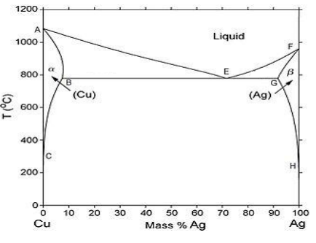

- Remplir les différents domaines dans ce diagramme en termes de phases.

- Tracer les lignes liquidus et solidus

- Que représente le point E? Définir cette réaction.

- Tracer les lignes de solubilité en Ag dans 𝛼 et en Cu dans 𝛽. Que représente les points C, B,

H et G ?

- Calculer les proportions des phases 𝛼 et 𝛽 au point E (à T= TE - 𝜀, où 𝜀 est très petite).

- Montrer par des lignes droites sur le diagramme, les alliages suivants : Cu-5%Ag, Cu30%Ag, Cu-70%Ag et Cu-85%Ag.